ЛАБОРАТОРНАЯ РАБОТА 2
Тема: « Введение входящих остатков»
ЗАДАНИЕ 2.1 ВВЕДЕНИЕ ВХОДЯЩИХ ОСТАТКОВ

При переводе бухгалтерии на компьютерный учет нет необходимости вводить все проводки, отражающие хозяйственные операции за время, предшествующее установке Системы. Вам будет достаточно перенести из форм бухгалтерской отчетности в Систему входящие остатки. Остатки нужно перенести на начало месяца, с которого Вы собираетесь вести бухгалтерский учет с помощью данной Системы.
- В учет переносятся входящие остатки по синтетическим счетам из Главной книги. По аналитическим счетам и по аналитическим расширениям (если велся учет) входящие остатки переносятся из оборотных ведомостей аналитического учета.
- Из оборотных ведомостей по движению материальных ценностей в учет переносятся входящие остатки по счетам, материально-ответственным лицам и наименованиям материальных ценностей в суммовом и количественном выражении.
- Входящие остатки по дебиторской и кредиторской задолженности переносятся из оборотных ведомостей по расчетам с дебиторами и кредиторами.

При первоначальной настройке Системы все данные из отчетных документов вводятся с клавиатуры. В дальнейшем, при закрытии учетного периода, остатки на начало следующего месяца Система сформирует автоматически.

- ВВЕДИТЕ СИНТЕТИЧЕСКИЕ ОСТАТКИ ПО СЧЕТАМ НА 01.09.т.г.
- СЧЕТ 201 – ДЕБЕТОВЫЙ 95 ГРН.
- СЧЕТ 22 – ДЕБЕТОВЫЙ 815 ГРН.
- СЧЕТ 231 – ДЕБЕТОВЫЙ 3400 ГРН.
- СЧЕТ 301 – ДЕБЕТОВЫЙ 3100 ГРН.
- СЧЕТ 311 – ДЕБЕТОВЫЙ 56770 ГРН.
- СЧЕТ 372 – ДЕБЕТОВЫЙ 20 ГРН.
- СЧЕТ 422 – КРЕДИТОВЫЙ 60000 ГРН.
- СЧЕТ 631 – КРЕДИТОВЫЙ 2000 ГРН.
- СЧЕТ 651 – КРЕДИТОВЫЙ 1200 ГРН.
- СЧЕТ 652 – КРЕДИТОВЫЙ 1000 ГРН.

- Выполните инструкцию ВВОД СИНТЕТИЧЕСКИХ ОСТАТКОВ ПО СЧЕТАМ

- ВВЕДИТЕ ОСТАТКИ МАТЕРИАЛЬНЫХ ЦЕННОСТЕЙ ПО СЧЕТАМ НА 01.09.т.г.
- ПАПКА ПЛАСТИКОВАЯ – 11 ШТ. ПО 5 ГРН. (СЧ.№22)
- СТЕПЛЕР – 4 ШТ. ПО 10 ГРН. (СЧ. №22)
- РУЧКА – 20 ШТ. ПО 2 ГРН. (СЧ.№22)
- ЛАМПА ДНЕВНОГО СВЕТА – 3 ШТ. ПО 40 ГРН. (СЧ.№22)
- НАПИЛЬНИК – 10 ШТ. ПО 18 ГРН. (СЧ.№22)
- СВЕРЛО – 19 ШТ. ПО 20 ГРН. (СЧ.№22)
- МАСЛО – 10 Л ПО 4 ГРН. (СЧ.№ 201)
- МУКА – 10 КГ ПО 1 ГРН. (СЧ.№201)
- САХАР – 15 КГ ПО 3 ГРН. (СЧ.№201)

- Выполните инструкцию ВВОД ОСТАТКОВ МАТЕРИАЛЬНЫХ ЦЕННОСТЕЙ

- Выполните инструкцию ФОРМИРОВАНИЕ И ПЕЧАТЬ ОБОРОТНОЙ ВЕДОМОСТИ ДВИЖЕНИЯ МАТЕРИАЛЬНЫХ ЦЕННОСТЕЙ

- ВВЕДИТЕ ОСТАТКИ ПО ДЕБИТОРСКО-КРЕДИТОРСКОЙ ЗАДОЛЖЕННОСТИ НА 01.09.т.г.:
- ООО «КОНСАЛГ» - КРЕДИТОВОЕ САЛЬДО 2000 ГРН. ПО ДОГОВОРУ №20 ОТ 19.02.т.г. (СЧ.№631)
- ПОДОТЧЕТНОЕ ЛИЦО БАБУШКИН Е.А. – ДЕБЕТОВОЕ САЛЬДО 20ГРН. ПО ПРИКАЗУ №100 ОТ 25.02.т.г. (СЧ.№372)
- Выполните инструкцию ВВОД ОСТАТКОВ ДЕБИТОРСКО-КРЕДИТОРСКОЙ ЗАДОЛЖЕННОСТИ
- ВВЕДИТЕ СИНТЕТИЧЕСКИЕ ОСТАТКИ ПО АНАЛИТИЧЕСКИМ СЧЕТАМ К СЧЕТУ 231 НА 01.09.т.г.
- СЧЕТ 231.2.1.1. – ДЕБЕТОВЫЙ 1600 ГРН.
- СЧЕТ 231.2.2.1. – ДЕБЕТОВЫЙ 1800 ГРН.

- ПРОВЕРЬТЕ ПРАВИЛЬНОСТЬ ВВЕДЕНИЯ ОСТАТКОВ ПО АНАЛИТИЧЕСКИМ СЧЕТАМ.

- Выполните инструкцию ВВОД ОСТАТКОВ ПО АНАЛИТИЧЕСКИМ СЧЕТАМ К СЧЕТУ

- Выполните инструкцию ФОРМИРОВАНИЕ ВЕДОМОСТИ НАКОПИТЕЛЬНЫХ АНАЛИТИЧЕСКИХ ДАННЫХ К СЧЕТАМ

- ПРОВЕРЬТЕ ПРАВИЛЬНОСТЬ ВВЕДЕНИЯ ОСТАТКОВ ПО СЧЕТАМ ПО ОБОРОТНОЙ ВЕДОМОСТИ ДВИЖЕНИЯ СРЕДСТВ ПО СЧЕТАМ.

- Выполните инструкцию ФОРМИРОВАНИЕ ОБОРОТНОЙ ВЕДОМОСТИ ДВИЖЕНИЯ СРЕДСТВ ПО СЧЕТАМ

- ОБРАТИТЕ ВНИМАНИЕ! НЕОБХОДИМО ВСЕГДА СВЕРЯТЬ ПРАВИЛЬНОСТЬ ПЕРЕНОСА ИЗ ФОРМ БУХГАЛТЕРСКОЙ ОТЧЕТНОСТИ В СИСТЕМУ ВХОДЯЩИХ ОСТАТКОВ.

ИНСТРУКЦИЯ К ЗАДАНИЮ

ВВОД СИНТЕТИЧЕСКИХ ОСТАТКОВ ПО СЧЕТАМ

- Находясь в ГЛАВНОМ МЕНЮ программы, выберите раздел ОСТАТКИ / ОСТАТКИ СРЕДСТВ ПО СЧЕТАМ. На экране появится окно ОСТАТКИ ПО СЧЕТАМ.
- В условиях отбора установите «ДАТУ РАБОТЫ» (в нашем примере – сентябрь текущего года). В контекстном меню выберите позицию ОТОБРАТЬ и установите период с «сентября т.г.» по «сентябрь т.г.».
- Выберите функцию «Добавить» из контекстного меню или нажмите клавишу «Insert». На экране появится форма ДОБАВЛЕНИЕ (рис.2.1.1).

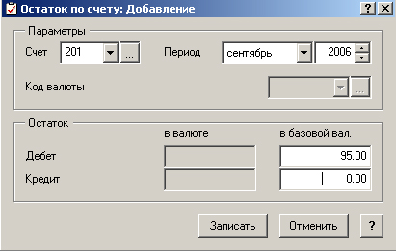

Рис. 2.1.1 – Окно ОСТАТОК ПО СЧЕТУ: ДОБАВЛЕНИЕ

- В поле СЧЕТ введите номер счета (например, №201) или выберите из словаря «План счетов». Далее, выберите месяц и год, на начало которого вводится остаток. Затем внесите сумму остатка в поле ДЕБЕТ или КРЕДИТ Если остаток дебетовый, то сумма вносится в поле ДЕБЕТ, а если кредитовый - то в поле КРЕДИТ (в нашем примере, в поле ДЕБЕТ – «95.0»).
- Запишите внесенные значения.

- Если необходимо откорректировать остатки по некоторому счету, то необходимо выбрать функцию контекстного меню «Исправить» или нажать клавишу «F8» и затем вносить исправления в форму.

- При выходе из раздела «Остатки средств по счетам» Система контролирует равенство остатков по дебету и кредиту счетов. Если равенства нет, то на экране появится сообщение о сумме расхождения.

ВВОД ОСТАТКОВ МАТЕРИАЛЬНЫХ ЦЕННОСТЕЙ

- Находясь в ГЛАВНОМ МЕНЮ программы, выберите ОСТАТКИ / ОСТАТКИ МАТЕРИАЛЬНЫХ ЦЕННОСТЕЙ. На экране появится окно ОСТАТКИ МАТЕРИАЛЬНЫХ ЦЕННОСТЕЙ.
- Выберите функцию «Добавить» или нажмите клавишу «Insert». На экране появится форма ДОБАВЛЕНИЕ (рис.2.1.2).

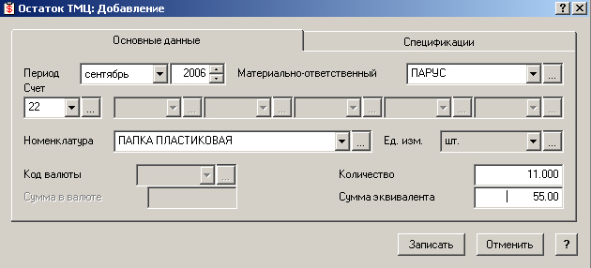

Рис. 2.1.2 – Окно ОСТАТОК ТМЦ: ДОБАВЛЕНИЕ

- В поле СЧЕТ введите номер счета материальных ценностей (например, №22), но лучше пользоваться словарем. В поле МАТЕРИАЛЬНО-ОТВЕТСТВЕННЫЙ из словаря «Организаций и ответственных лиц» выберите материально-ответственное лицо (в нашем примере все материальные ценности будут числиться на ООО «Парус»). В поле НОМЕНКЛАТУРА из словаря «Номенклатор» введите наименование материальной ценности (например, ПАПКА).
- В дальнейшем после заполнения поля НОМЕНКЛАТУРА становится доступной вкладка «Спецификация». В поле СПЕЦИФИКАЦИЯ выберите из словаря данные для необходимой материальной ценности (если материальная ценность отсутствует, то добавьте ее). Заполнив эту вкладку, данные о количестве материальных ценностей и их общая сумма перенесутся Системой во вкладку «Основные данные».
- Запишите внесенные данные.

ФОРМИРОВАНИЕ И ПЕЧАТЬ ОБОРОТНОЙ ВЕДОМОСТИ ДВИЖЕНИЯ МАТЕРИАЛЬНЫХ ЦЕННОСТЕЙ

- После занесения остатков по всем товарно-материальным ценностям выберите из контекстного меню функцию «Печать отчета» или нажмите комбинацию клавиш «Shift+F4».
- Затем выберите отчет «Остатки материальных ценностей». Если необходимо, выберите шаблон отчета и нажмите кнопку «Начать» формы.
- Выбор шаблона осуществляется так: в окне ОСТАТКИ МАТЕРИАЛЬНЫХ ЦЕННОСТЕЙ. СПИСОК ШАБЛОНОВ РАЗДЕЛА в контекстном меню выбрать АВТОПОИСК ШАБЛОНОВ. Выбрать необходимый вид отчета, нажать кнопку ПОМЕТИТЬ, а затем ДОБАВИТЬ и ВЫБРАТЬ.
- Система формирует и выводит этот отчет в Microsoft Excel (рис. 2.1.3).

ОСТАТКИ МАТЕРИАЛЬНЫХ ЦЕННОСТЕЙ
за сентябрь 2006 года
Счет | Код ТМЦ | МОЛ | Наименование | Ед. изм. | Количество | Сумма | Код  вал.
Период: август 2006 г.
201 | масло | ПАРУС | масло | л. | 10,000 | 40,00
201 | мука | ПАРУС | мука | кг. | 10,000 | 10,00
201 | сахар | ПАРУС | сахар | кг. | 15,000 | 45,00
22 | папка | ПАРУС | папка пластиковая | шт. | 11,000 | 55,00
22 | лампа | ПАРУС | лампа дневного света | шт. | 3,000 | 120,00
22 | напильник | ПАРУС | напильник | шт. | 10,000 | 180,00
22 | ручка | ПАРУС | ручка | шт. | 20,000 | 40,00
22 | сверло | ПАРУС | сверло | шт. | 19,000 | 380,00
22 | степлер | ПАРУС | степлер | шт. | 4,000 | 40,00
 |  |  |  |  | Итого: | 910,00

Рис. 2.1.3 – Отчет по остаткам материальных ценностей

ВВОД ОСТАТКОВ ДЕБИТОРСКО-КРЕДИТОРСКОЙ ЗАДОЛЖЕННОСТИ

- Находясь в ГЛАВНОМ МЕНЮ программы, выберите ОСТАТКИ / ДЕБИТОРСКО-КРЕДИТОРСКАЯ ЗАДОЛЖЕННОСТЬ. На экране появится окно ДЕБИТОРСКО-КРЕДИТОРСКАЯ ЗАДОЛЖЕННОСТЬ ЗА… Выберите функцию «Добавить» или нажмите клавишу «Insert». На экране появится форма ДОБАВЛЕНИЕ (рис.2.1.4).

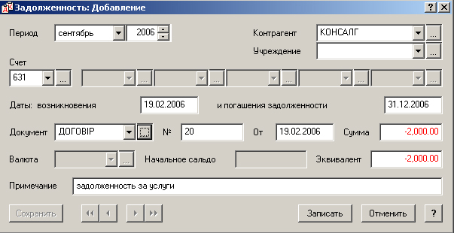

Рис. 2.1.4 – Окно ЗАДОЛЖЕННОСТЬ: ДОБАВЛЕНИЕ

- Установите необходимый период (сентябрь т.г.). В поле СЧЕТ выберите номер счета из словаря (счет 631).
- В поле КОНТРАГЕНТ введите организацию или подотчетное лицо из словаря (например, ООО «Консалг»). Если необходимый контрагент отсутствует, то находясь в списке организаций или ответственных лиц добавьте его.
- В полях ДОКУМЕНТ, №, ДАТА заносятся параметры документов, на основании которых возникла задолженность (договоры, счета и т.д.) (например, договор №20 от 19.02.т.г.).
- Введите в полях СУММА и ЭКВИВАЛЕНТ сумму задолженности, причем кредиторская задолженность вводится со знаком « - » (-2000).
- Запишите внесенные данные.

ВВОД ОСТАТКОВ ПО АНАЛИТИЧЕСКИМ СЧЕТАМ К СЧЕТУ

- Находясь в ГЛАВНОМ МЕНЮ программы, выберите ОСТАТКИ / ОСТАТКИ СРЕДСТВ ПО СЧЕТАМ. На экране появится окно, состоящее из двух таблиц – «Остатки по синтетическим счета за..» и «Остатки по аналитическим счетам».
- Выберите счет, у которого в плане счетов открыты аналитические счета (например, 231).
- Для счетов, по которым ведется аналитический учет, каждая строка остатков по синтетическому счету может быть дополнена несколькими строками остатков по аналитическим счетам. Вы можете задавать остатки только для тех синтетических счетов, для которых в плане счетов зарегистрирован хотя бы один аналитический счет. Если синтетический счет не имеет ни одного аналитического счета, то и остатки по аналитическим счетам для такого счета задавать нельзя.
- В нижней части таблицы, после занесения остатка по синтетическому счету, добавьте остатки по аналитическим счетам, которые выберите из словаря по каждому уровню аналитики (рис. 2.1.5).

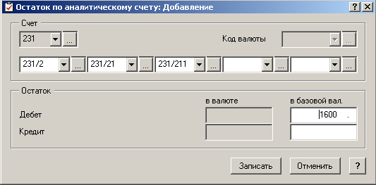

Рис. 2.1.5 – Окно ОСТАТОК ПО АНАЛИТИЧЕСКОМУ СЧЕТУ: ДОБАВЛЕНИЕ

ФОРМИРОВАНИЕ ВЕДОМОСТИ НАКОПИТЕЛЬНЫХ АНАЛИТИЧЕСКИХ ДАННЫХ К СЧЕТАМ

- Находясь в ГЛАВНОМ МЕНЮ программы, выберите ОТЧЕТЫ / НАКОПИТЕЛЬНЫЕ АНАЛИТИЧЕСКИЕ ДАННЫЕ К СЧЕТАМ.
- На экране откроется форма «Накопительные аналитические данные к счетам». Выберите счет, по которому Вы будете формировать ведомость.
- В поле «Использовать аналитические счета уровня» поставьте количество уровней аналитики, используемые этим счетом (в нашем примере используется три уровня аналитики, значит поставьте 3) (рис. 2.1.6).
- Заполнив все необходимые поля, нажмите кнопку «Начать» формы (рис. 2.1.7).

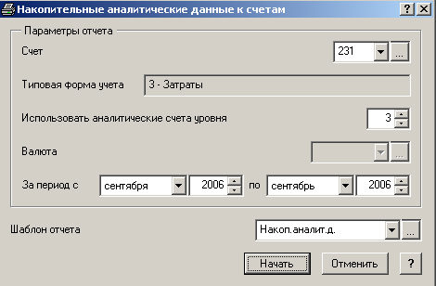

Рис. 2.1.6 – Окно НАКОПИТЕЛЬНЫЕ АНАЛИТИЧЕСКИЕ ДАННЫЕ К СЧЕТАМ

АНАЛИТИЧЕСКИЕ ДАННЫЕ К СЧЕТУ № 231
за сентябрь 2006 года
Hаименование статей аналитического учета |  |  |  |  |  |  | Остаток на начало периода | Оборот за отчетный период |  | Остаток на конец периода
 |  |  |  |  |  |  | Остаток на начало периода | Дебет | Кредит | Остаток на конец периода
 |  |  |  |  |  |  | UAH | UAH | UAH | UAH
 | 231/2 Заказ 2
 | 231/2 | 231/21 Цех 1
 | 231/2 | 231/21 | 231/211 Затраты на оплату труда |  |  |  | 1600.00 |  |  | 1600,00
 | 231/2 | 231/22 Цех 2
 | 231/2 | 231/22 | 231/221 Затраты на оплату труда |  |  |  | 1800.00 |  |  | 1800,00
Итого: | 231/2 Заказ 2 |  |  |  |  |  | 3400,00 |  |  | 3400,00
ВСЕГО по счету |  |  |  |  |  |  | 3400,00 |  |  | 3400,00

Рис. 2.1.7 – Аналитические данные к счету 231

ФОРМИРОВАНИЕ ОБОРОТНОЙ ВЕДОМОСТИ ДВИЖЕНИЯ СРЕДСТВ ПО СЧЕТАМ

- Находясь в ГЛАВНОМ МЕНЮ программы, выберите раздел ОБОРОТНЫЕ ВЕДОМОСТИ / ДВИЖЕНИЕ СРЕДСТВ ПО СЧЕТАМ.
- Затем установите в условиях отбора период, за который Вы будете формировать ведомость (в нашем примере – с 01.03.2004 по 01.03.2004) и нажмите кнопку формы «Сформировать».
- Система сформирует вам оборотную ведомость по счетам, в которой Вы увидите занесенные перед этим остатки (рис. 2.1.8).

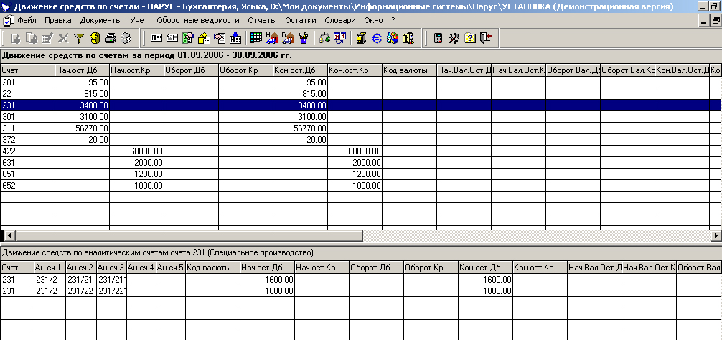

Рис. 2.1.8 – Движение средств по счетам

- Если Вы увидели символы «******» в строке оборотной ведомости, то это может означать, что не совпадают остатки разделов «Остатки средств по счетам» и «Дебиторская и кредиторская задолженность».

